SỞ GIÁO DỤC VÀ ĐÀO TẠO  TP.HCM  ĐỀ CHÍNH THỨC | KỲ THI TUYỂN SINH LỚP 10 THPT  Năm học: 2013 – 2014  MÔN: TOÁN  Thời gian làm bài: 120 phút

Bài 1: (2 điểm)
Giải các phương trình và hệ phương trình sau:
Bài 2: (1,5 điểm)
- Vẽ đồ thị (P) của hàm số y=x² và đường thẳng (d): y=-x+2 trên cùng một hệ trục tọa độ
- Tìm toạ độ các giao điểm của (P) và (d) ở câu trên bằng phép tính.
Bài 3: (1,5 điểm)
Thu gọn các biểu thức sau:
với
Bài 4: (1,5 điểm)
Cho phương trình (*) (x là ẩn số)
- Định m để phương trình (*) có nghiệm
- Định m để phương trình (*) có hai nghiệm x₁ , x₂ thỏa điều kiện:
Bài 5: (3,5 điểm)
Cho tam giác ABC không có góc tù (AB < AC), nội tiếp đường tròn (O; R). (B, C cố định, A di động trên cung lớn BC). Các tiếp tuyến tại B và C cắt nhau tại M. Từ M kẻ đường thẳng song song với AB, đường thẳng này cắt (O) tại D và E (D thuộc cung nhỏ BC), cắt BC tại F, cắt AC tại I.
- Chứng minh rằng MBC=BAC . Từ đó suy ra MBIC là tứ giác nội tiếp
- Chứng minh rằng: FI.FM = FD.FE.
- Đường thẳng OI cắt (O) tại P và Q (P thuộc cung nhỏ AB). Đường thẳng QF cắt (O) tại T (T khác Q). Chứng minh ba điểm P, T, M thẳng hàng.
- Tìm vị trí điểm A trên cung lớn BC sao cho tam giác IBC có diện tích lớn nhất

BÀI GIẢI

Bài 1: (2 điểm)
Giải các phương trình và hệ phương trình sau:
- Đặt u = x² ≥ 0 pt thành:
Cách khác :
Bài 2:
- Đồ thị
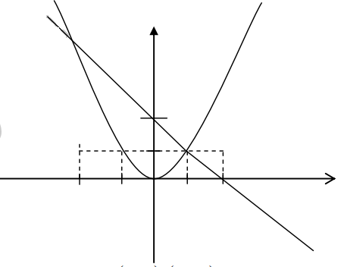
Lưu ý: (P) đi qua O(0;0), (±1;1);(±2;4)
(D) đi qua (1;1);(-2;4);(0;2)
b) PT hoành độ giao điểm của (P) và (d) là
y(1)=1;y(-2)=4
Vậy toạ độ giao điểm của (P) và (d) là (-2;4);(1;1)
3:Thu gọn các biểu thức sau
Với x ≥0;x≠9
Câu 4:
a/ Phương trình (*) có nghiệm
b/
Khi m = ±1 thì ta có ∆’ = 0 tức là: x₁=x₂ khi đó thỏa
Điều kiện cần để phương trình sau có 2 nghiệm phân biệt là:
Do đó yêu cầu bài toán ⬄ m=
Cách khác
Khi ta có:
Câu 5:
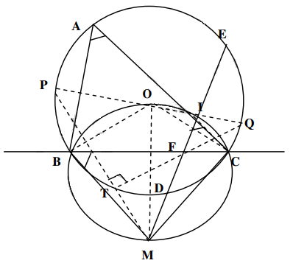
- Ta có BAC=MBC do cùng chắn cung BC
Và BAC=MIC do AB//MI
=>MBC=MIC=>ICMB nội tiếp đường tròn đường kính OM( vì 2 điểm B và C cùng nhìn OM dưới 1 góc vuông)
- Do 2 tam giác đồng dạng FBD và FEC nên FB.FC=FE.FD
Và 2 tam giác FBM và FIC đồng dạng nên FB.FC=FI.FM
So sánh ta có: FI.FM=FD.FE
- Ta có PTQ=90º do PQ là đường kính
Và 2 tam giác đồng dạng FIQ và FTM có 2 góc đối đỉnh F bằng nhau và
(vì FI.FM = FD.FE = FT.FQ)
Nên FIQ=FTM mà FIQ=OIM=90º (I nhìn OM dưới góc 90º)
Nên P, T, M thẳng hàng vì PTM=180º
- Ta có BC không đổi. Vậy diện tích lớn nhất khi và chỉ khi khoảng cách từ I đến BC lớn nhất. Vậy I trùng với O là yêu cầu của bài toán vì I nằm trên cung BC của đường tròn đường kính OM. Khi I trùng O thì ΔABC vuông tại B. Vậy diện tích tam giác ICB lớn nhất khi và chỉ khi AC là đường kính của đường tròn (O;R).
Cách khác
O’ là trung điểm của OM. BC cắt OO’;O’T lần lượt tại L và T
Vẽ IH vuông BC tại H

